

# NOMBRE DEL ALUMNO: Karen Yareni Hernández Maldonado

# PARCIAL:2 DO

**MATERIA: ESTADÍSTICA INFERENCIAL**

# NOMBRE DEL PROFESOR: JOEL HERRERA ORDÓÑEZ LICENCIATURA: PSICOLOGÍA GENERAL CUATRIMESTRE: 4 CUARTO

***INTERVALO DE CONFIANZA PARA VARIANZA***

***Ejercicio 3***

A un grupo de individuos se le sometido a una dieta especial y al final se le midió el nivel de colesterol. La varianza calculada fue de 0.1527. suponiendo que la población tiene una distribución normal, construye un intervalo de confianza de 95% para la varianza poblacional.

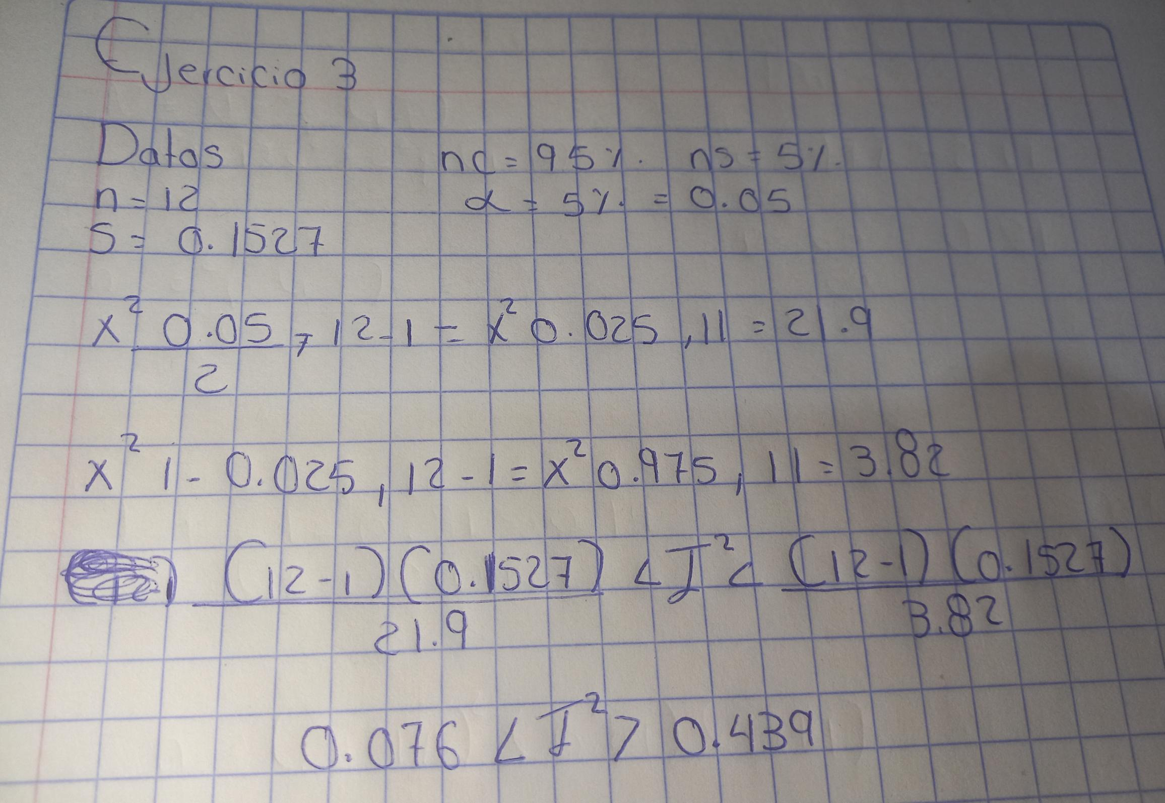

***INTERVALO DE CONFIANZA PARA RAZONES DE DOS VARIANZA***

***EJERCICIO 3***

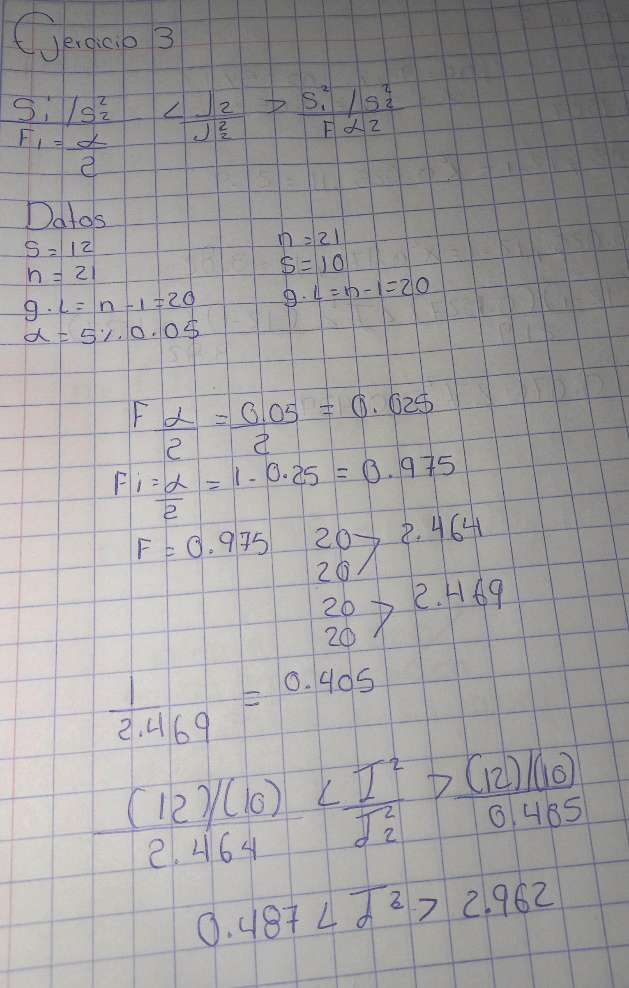Una empresa desea analizar las horas promedio de trabajo a la semana de las áreas de finanzas y de recursos humanos. Para la cual se tomaron dos muestras independientes de 21 personas de cada uno de estos departamentos. La varianza de las muestras fueron 12 y 10 respectivamente. Construye un nivel de confianza de 95% para la razón de las varianzas de las dos poblaciones.

## SELECCIÓN DE TAMAÑO DE MUESTRA PARA ESTIMAR PROPORCIONES

## EJERCICIO 3

La detección de una escuela primaria plantea incorporar clases de natación al programa escolar, por lo cual quiere estimar la proporción de alumnos que saben nadar con un nivel de confianza de 99% y un error no mayor a 11 %. Determine el tamaño de la muestra.

